
CLF-DES-04-TR-GEBKIM-
3D Design with Solidworks
WP6 COLLABORATIVE LEARNING FACTORY






Funded by the European Union. Views and opinions expressed are however those of the author(s) only and do not necessarily reflect those of the European Union or the European Education and Culture Executive Agency (EACEA). Neither the European Union nor EACEA can be held responsible for them.
This work is licensed by the LCAMP Partnership under a Creative Commons Attribution-NonCommercial 4.0 International License.
LCAMP partners:
TKNIKA – Basque VET Applied Research Centre, CIFP Miguel Altuna LHII, DHBW Heilbronn – Duale Hochschule, Baden-Württemberg, Curt Nicolin High School, AFM – Spanish Association of Machine Tool Industries, EARLALL – European Association of Regional & Local Authorities for Lifelong Learning, FORCAM, CMQE: Association campus des métiers et des qualifications industrie du future, MV: Mecanic Vallée, KIC: Knowledge Innovation Centre, MADE Competence Centre Industria 4.0; AFIL: Associazione Fabbrica Intelligente Lombardia, SIMUMATIK AB; Association HVC Association of Slovene Higher Vocational Colleges; TSCMB:Tehniški šolski center Maribor, KPDoNE: Kocaeli Directorate Of National Education; GEBKİM VET, GEBKİM OIZ and CAMOSUN college.

İÇİNDEKİLER

1. GİRİŞ 4
2. BAŞLARKEN 5
3. TEKERLEK alt parça çizimi 7
4. Roller çizimini yapma 10
5. Shaft çizimi 11
6. tekerleğin solidworks programında montajı 12
7. Index of images 14

GİRİŞ
Bu mikro kursa katılan kursiyer kurs sonunda LCAMP robotunun 3d tasarımı konusunda bilgi sahibi olacak ve kendi başına robotun parçalarını tasarlayabilecektir.

3d tasarım konusunda çeşitli programlar kullanılmaktadır. AutoCAD, Fusion360, Blender, Catia,SolidWorks bu programlardan bazılarıdır. Biz bu kurs ile SolidWorks Progrramında LCAMP robotunun tekerlek tasarımı özelinde tasarım aşamalarını öğreneceğiz.






Resim 1 : 3d tasarım programları

BAŞLARKEN
SolidWorks programını açtığımızda karşımıza böyle bir ekran geliyor. Bu ekranda Part kısmından katı model tasarlanabilirken, Assembly bölümünde çizilmiş parçaların birbirine montajlama işlemi gerçekleştirilir. Drawing bölümünde ise çizimi yapılmış parça ya da montajların üretim için teknik resim detaylarının oluşturulma işlemi gerçekleştirilir.
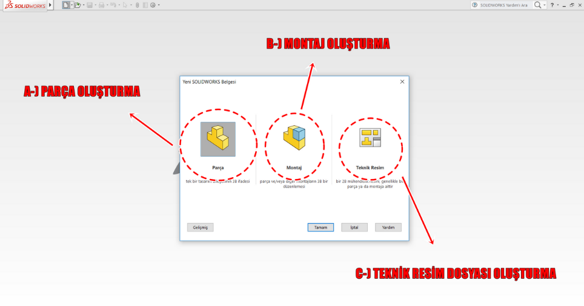

Resim 2 : SolidWorks Başlangıç Ekranı

Features menüsünden katı model oluşturma ayarları(extrude, revolve, loft, pah, chamfer etc..) yapılırken,Sketch menüsünden 2d çizim ayarları (line, rectangle, arc, circle, pattern, mirror, chamfer, pah …etc.) yapılmaktadır.Surfaces menüsünden yüzey modelleme işlemleri, Sheet metal bölümünden metal ayarları yapılmaktadır. Bu menu özelleştirilerek istenilen ayarlar eklenip / çıkarılabilir.
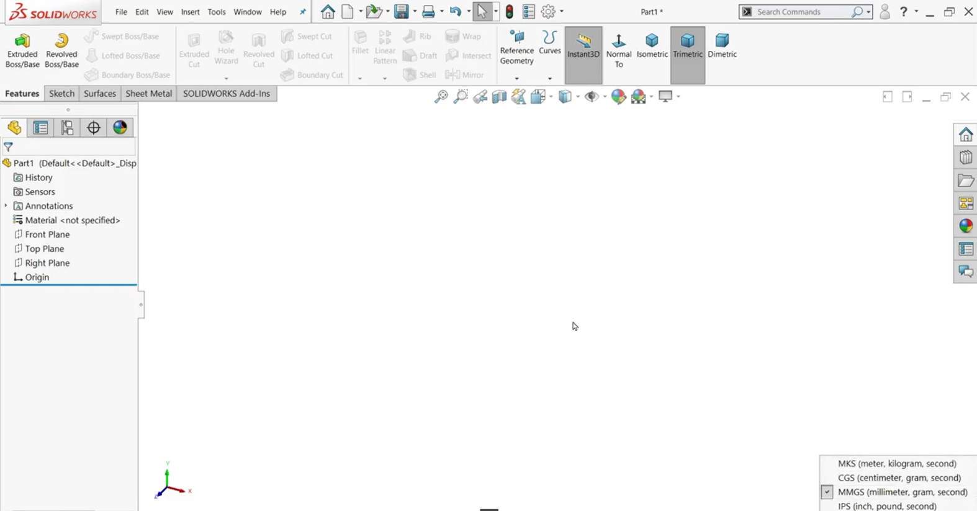

Resim 3 : SolidWorks Menüleri

TEKERLEK alt parça çizimi

Çizime başlamadan önce parça tasarımı ve şekline göre çizimi hangi düzleme yapacağımızı seçiyoruz.
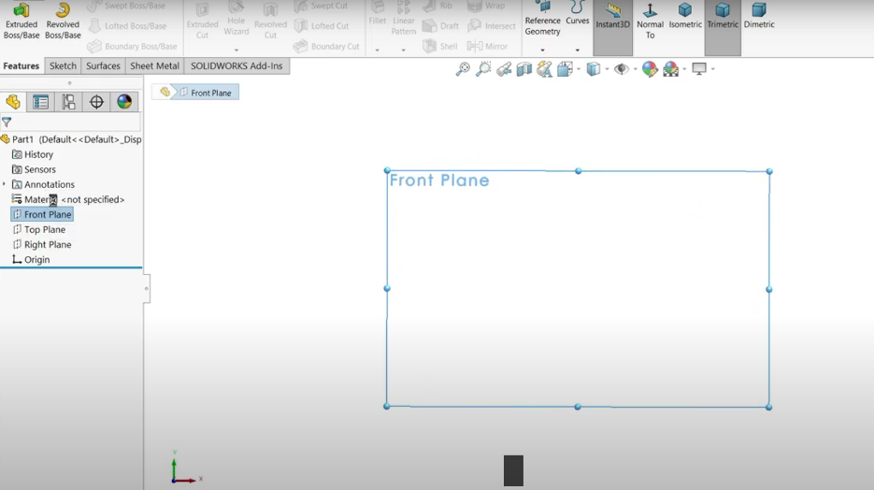

Resim 4 : Düzlem Seçimi

Tekerlek alt gövdesinin çizimi yapılırken önce merkezdeki daireleri ve referans dairelerini çiziyoruz.
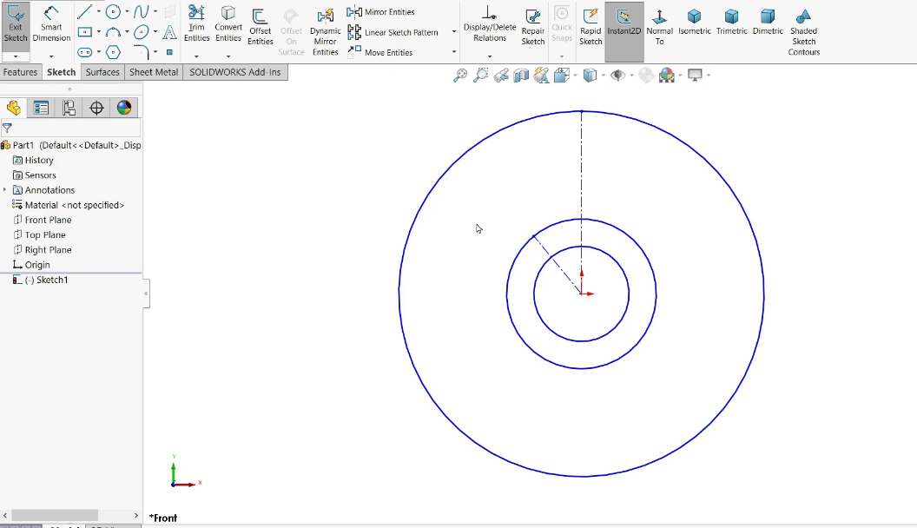

Resim 5 : Merkez ve referans dairelerinin çizilmesi

Step Motor montaj vida deliklerinin çizimini yaparak devam ediyoruz.
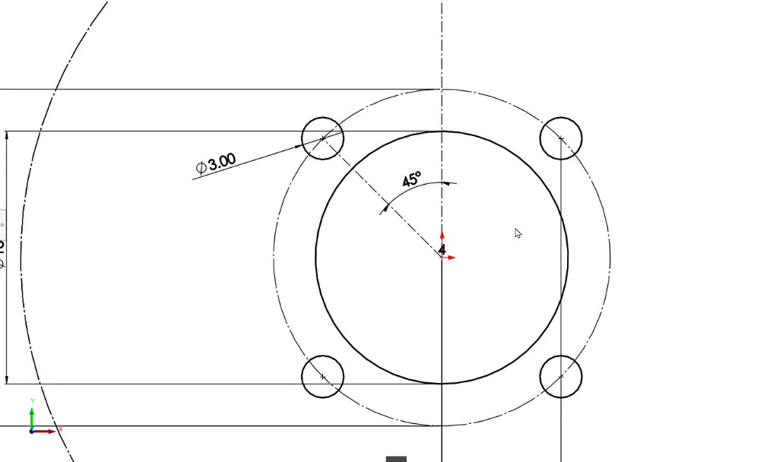

Resim 6 : Step motor montaj deliklerinin çizimi

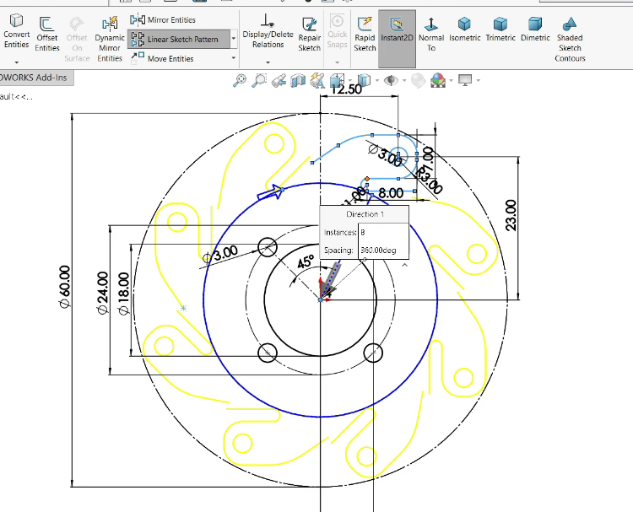
Alt parçanın roller’a montajlanacak kenar parçalarını line ve arc komutlarını kullanarak çiziyoruz ve Referans dairesine göre dairesel çoğaltma yapıyoruz.
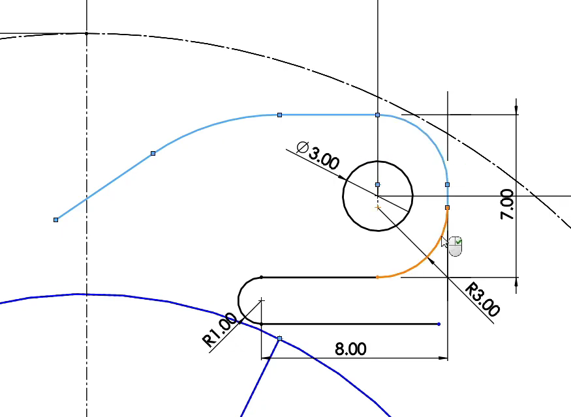

Resim 7 : Alt parça kenar çizimi ve dairesel çoğaltma

Çizimi katı hale dönüştürüyoruz. Burada istersek sheet metal ayarlarından katı model oluşturabiliriz, istersek de ekstrüzyon ile katı model oluşturulabilir.
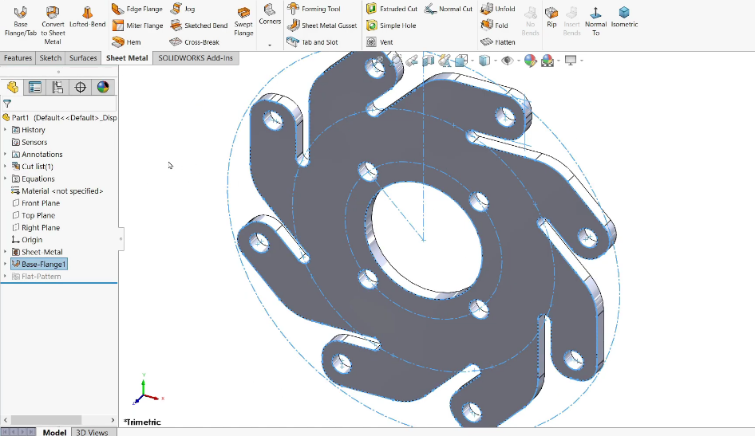

Resim 8 : Katı modele dönüştürme

oluşturulabilir.Kenarların roller’ların montajlanabilmesi için eğimli hale getirilme işlemi sheet metal ayarlarından yapılıyor. Parçanın çizimini tamamladığımızda Dosya->Kaydet işlemi ile çizimi kaydediyoruz.
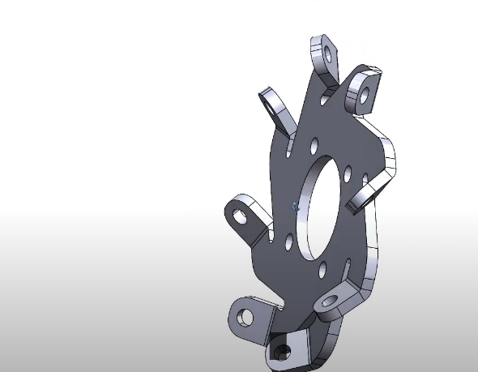
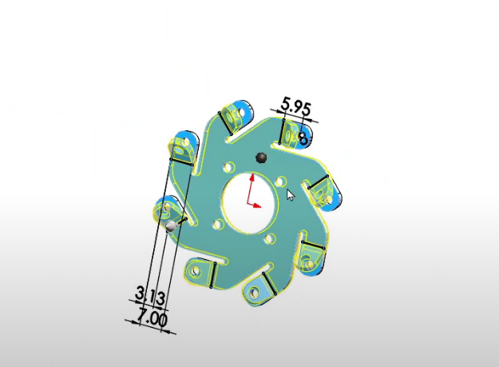

Resim 9 : Kenarları eğimli hale getirme

Roller çizimini yapma
Rollerların çizimi için yeni bir sayfa açıyoruz. Roller oval bir parça olduğu için; yarısını çizip referans ekseni etrafında 360 derece döndürerek katı model oluşturmak daha kolay olacaktır.

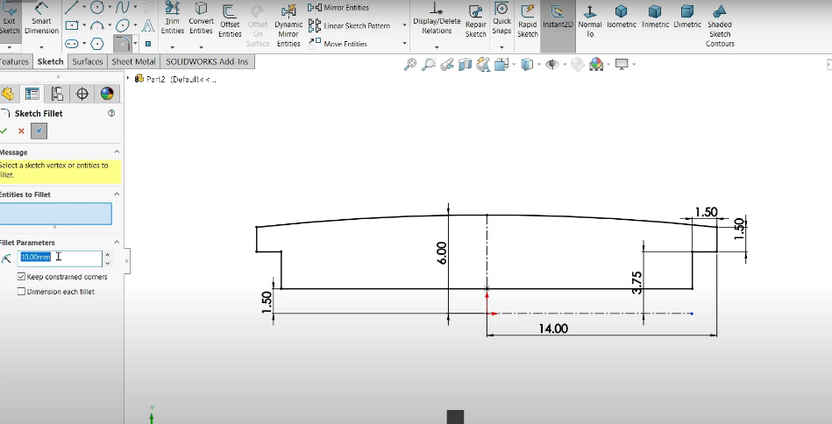

Resim 10 : Roller Sketch çizimi

Rollerı döndürerek oluşturmak için features menüsünden Revole komutunu kullanıyoruz. Parçanın çizimini tamamladığımızda Dosya->Kaydet işlemi ile çizimi kaydediyoruz.
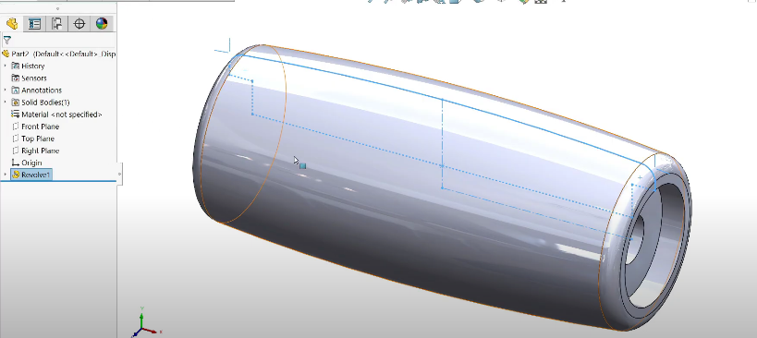
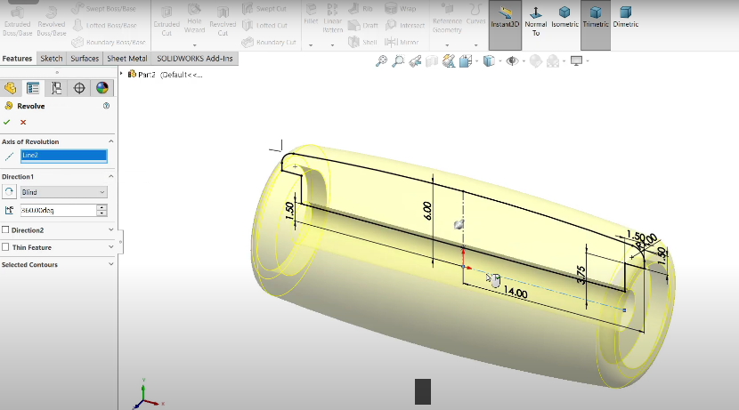

Resim 11 : Revolve ile döndürme işlemi

Shaft çizimi
Frame yani Alt ve Üst parçayı birbirine bağlamak için shaft tasarımı yapmamız gerekiyor. Shaft çizimi için yeni bir tasarım sayfası açıyoruz. Sketch çizimini tamamlayıp katı model oluşturuyoruz. Daha sonra alt ve üst parça ile montajlayabilmek için montaj deliklerini açıyoruz. Parçanın çizimini tamamladığımızda Dosya->Kaydet işlemi ile çizimi kaydediyoruz.
Cıvata çizimi isteğe bağlı yapılabilir ya da SolidWorks kütüphanesinden uygun çapta hazır cıvata da kullanılabilir.
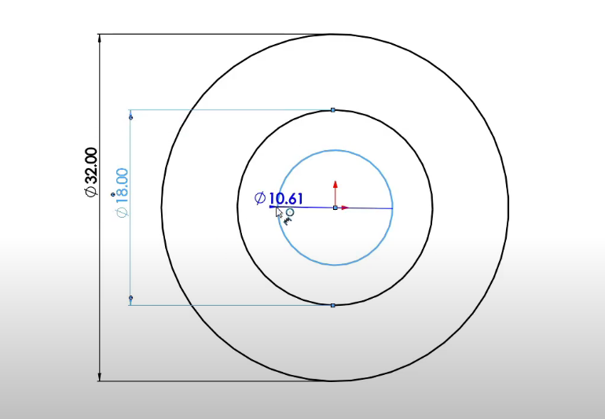
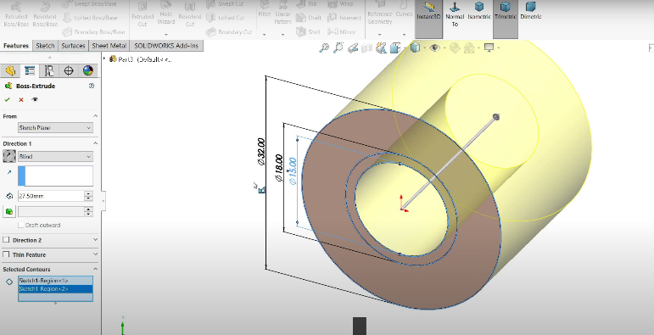

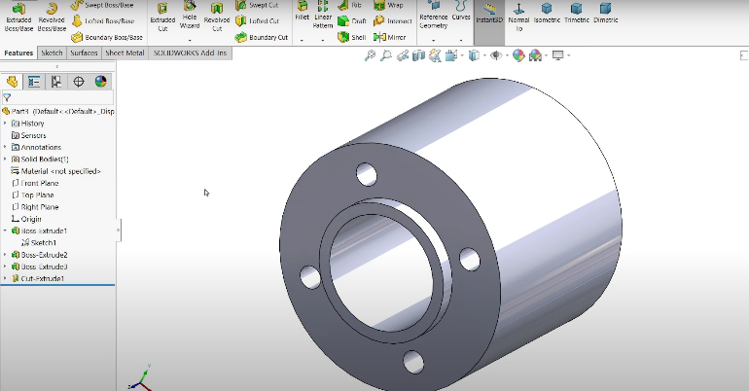

Resim 12 : Shaft çizimi

tekerleğin solidworks programında montajı
Tekerleğin montajı için Resim 2’deki menüden (Page 5) assembly seçilir.Montaj açıldıktan sonra Insert Components bölümünden çizdiğimiz parçaları montaja ekliyoruz. Frame parçasından 2 adet ekliyoruz 1 tanesi alt bir tanesi üst parça olacak şekilde, Roller ve Bolt parçalarından 8 er adet ekliyoruz. Shaft parçasından 1 adet ekliyoruz.

Shaft ve alt üst parçalardaki delikleri eş merkezli olacak şekilde montaj ilişkisi veriyoruz. Shaft parçasının en tepe noktası ile frame parçalarının iç yüzeyini çakışık olacak şekilde montaj ilişkisi ekliyoruz.
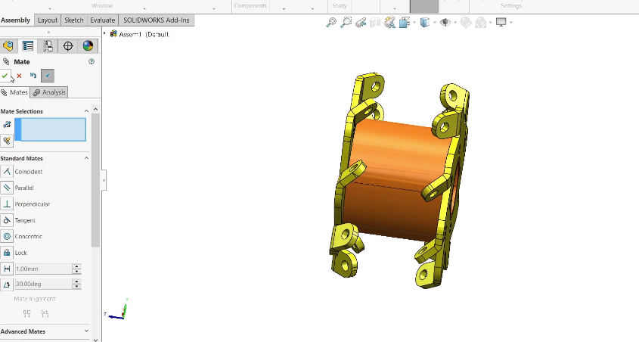
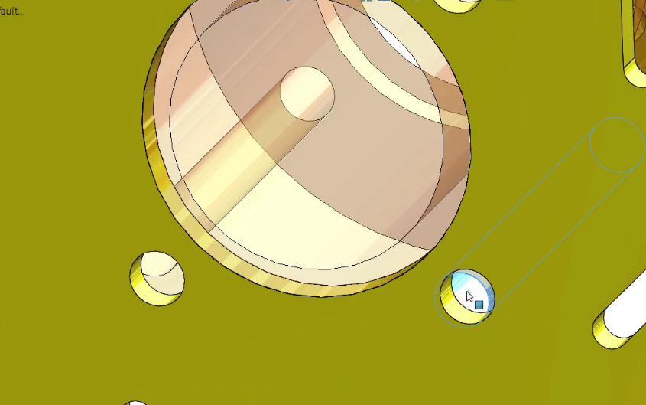

Resim 13 : Montaj ilişkileri-1

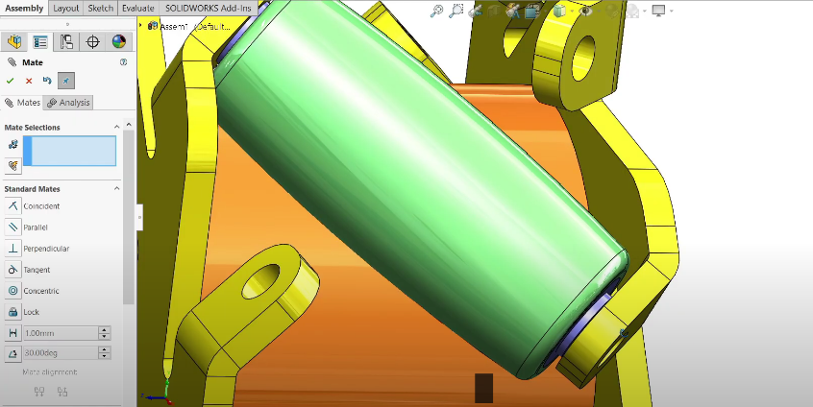
Rollerın içindeki delik ile alt ve üst parçadaki eğimli yüzeydeki delikler eş merkezli olacak şekilde montaj ilişkisi verilir. Roller tepe noktası ile alt parçada temas edeceği iç noktayı çakışık olacak şekilde montaj ilişkisi verilir.
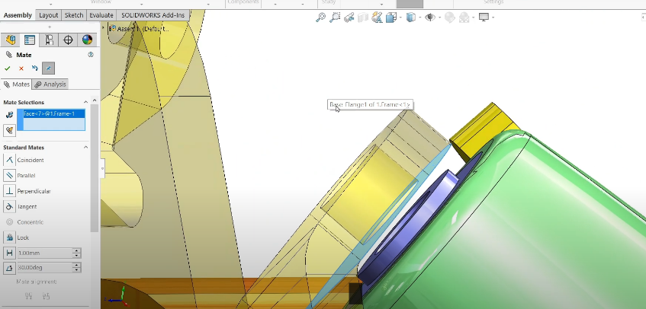

Resim 14 : Montaj ilişkileri-2

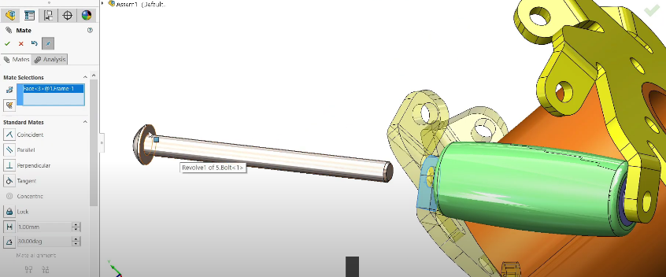
Cıvata ile roller içindeki delik eş merkezli olacak şekilde ayarlanır. Cıvatanın altındaki düz bölge ile rollerın üst noktası çakışık olacak şekilde ilişkilendirilir. Aynı ilişkiler Somun için de gerçekleştirilir. İşlem tüm rollerlar için tekrarlanarak montaj tamamlanır.
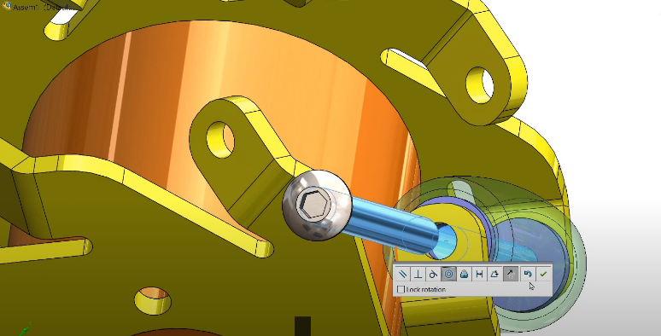
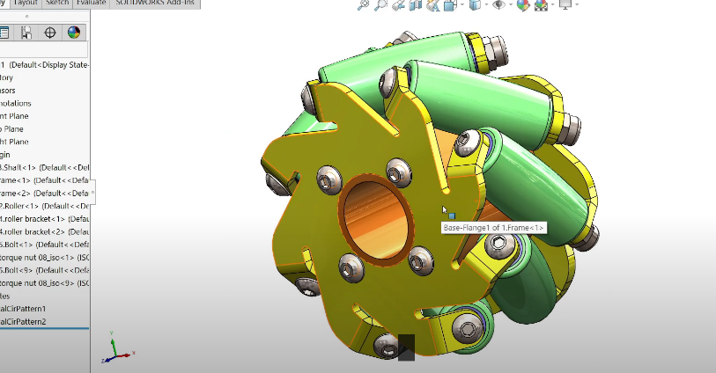
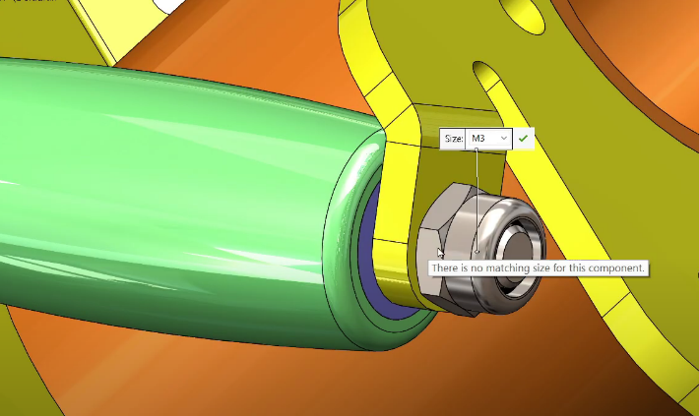

Resim 15 : Montaj ilişkileri-3

Index of images

Resim 1 : 3d tasarım programları 4
Resim 2 : SolidWorks Başlangıç Ekranı 5
Resim 3 : SolidWorks Menüleri 6
Resim 4 : Düzlem Seçimi 7
Resim 5 : Merkez ve referans dairelerinin çizilmesi 7
Resim 6 : Step motor montaj deliklerinin çizimi 8
Resim 7 : Alt parça kenar çizimi ve dairesel çoğaltma 8
Resim 8 : Katı modele dönüştürme 9
Resim 9 : Kenarları eğimli hale getirme 9
Resim 10 : Roller Sketch çizimi 10
Resim 11 : Revolve ile döndürme işlemi 10
Resim 12 : Shaft çizimi 11
Resim 13 : Montaj ilişkileri-1 12
Resim 14 : Montaj ilişkileri-2 13
Resim 15 : Montaj ilişkileri-3 13



